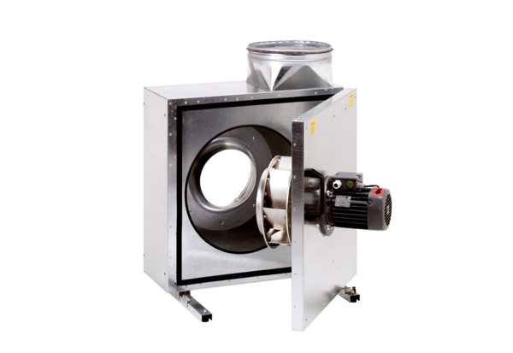Шумоглушащий вытяжной бокс EKR 40-2Комплект поставки: 1 штукАссортимент: C
Номер артикула: 0080.0886Изготовитель: MAICO

